РАЙОННОЕ МУНИЦИПАЛЬНОЕ УЧРЕЖДЕНИЕ КУЛЬТУРЫ
«ЕКАТЕРИНОВСКАЯ МЕЖПОСЕЛЕНЧЕСКАЯ ЦЕНТРАЛЬНАЯ БИБЛИОТЕКА»

«ПИСАТЕЛЬ.ФРОНТОВИК. УЧИТЕЛЬ.
Б.Ш. ОКУДЖАВА»
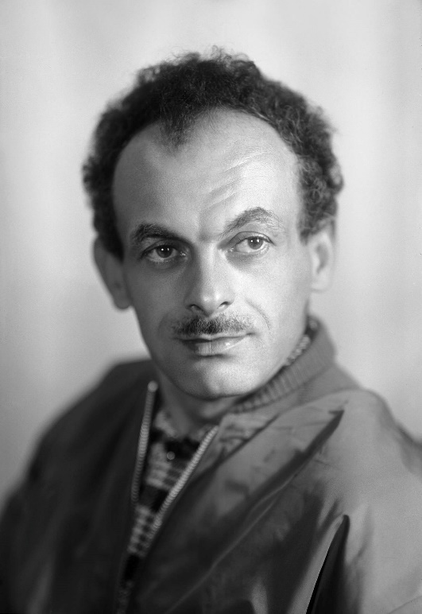

/Памятка/

ЦЕНТРАЛЬНАЯ РАЙОННАЯ БИБЛИОТЕКА
МЕТОДИЧЕСКИЙ ОТДЕЛ
2023
Булат Окуджава – советский и российский поэт, прозаик, сценарист, бард, композитор. Он является автором около двухсот авторских и эстрадных песен, а также одним из наиболее ярких представителей жанра «авторской песни». Его музыка и слова, положенные на неё, глубокие и одновременно простые, находят отклик в каждом человеческом сердце.
Булат Окуджава родился в Москве 9 мая 1924 года, в семье большевиков, приехавших из Тифлиса (Тбилиси) для партийной учёбы в Коммунистической академии. Отец — Шалва Степанович Окуджава, партийный деятель; мать — Ашхен Степановна Налбандян, армянка, родственница армянского поэта Ваана Терьяна. Вскоре после рождения сына Шалву Степановича направили на Кавказ; семья разделилась – первое время Булат жил с матерью в столице, а затем отправился к отцу в Тифлис, где учился в классе для русских детей. Через некоторое время отец перевёлся в Нижний Тагил, куда вслед за ним и перебралась вся его семья.
Когда Булату было 13 лет, отца и двух его братьев расстреляли как троцкистов, планировавших покушение на народного комиссара тяжёлой промышленности Орджоникидзе. Ашхен, Булат и его бабушка переехал в Москву и поселились на Арбате. Через год Ашхен арестовали и сослали; в 1940 году Булат поселился у родственников в Тбилиси, где получил работу на заводе.
В апреле 1942 года Булат Окуджава добивался досрочного призыва в армию. Был призван после достижения восемнадцатилетия в августе 1942 года и направлен в 10-й отдельный запасной миномётный дивизион.

После двух месяцев подготовки с октября 1942 года на Закавказском фронте, миномётчик в кавалерийском полку 5-го гвардейского Донского кавалерийского казачьего корпуса. 16 декабря 1942 года под Моздоком был ранен.
После госпиталя в действующую армию не вернулся. С января 1943 года служил в 124-м стрелковом запасном полку в Батуми и позже радистом в 126-й гаубичной артиллерийской бригаде большой мощности Закавказского фронта, прикрывавшей в этот период границу с Турцией и Ираном.
Демобилизован в марте 1944 года в звании гвардии красноармейца. Был награждён медалями «За оборону Кавказа» и «За победу над Германией», в 1985 году — орденом Отечественной войны I степени (юбилейный выпуск).
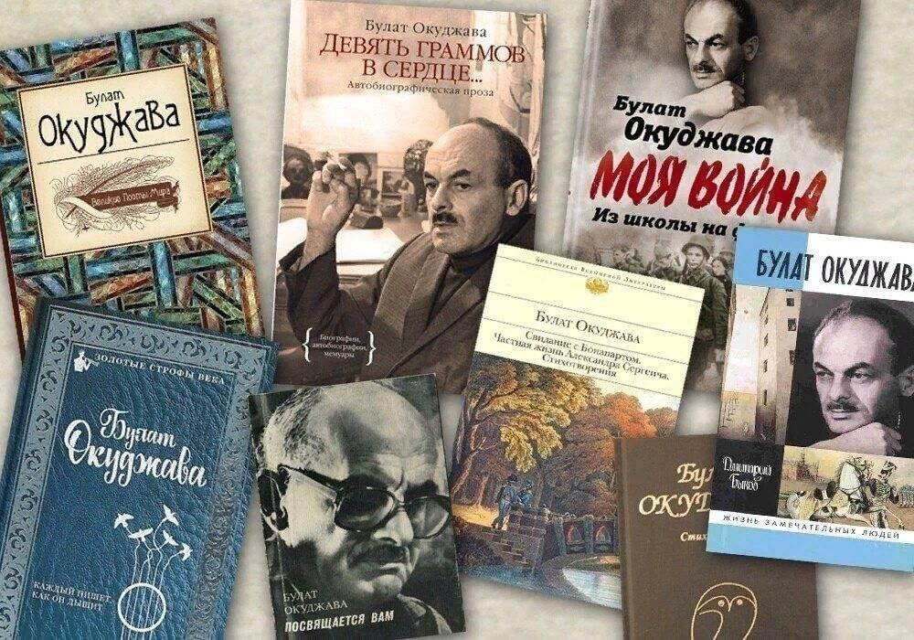
После демобилизации вернулся в Тбилиси. 20 июня 1944 года получил аттестат о среднем образовании. В 1945 году поступил на филологический факультет Тбилисского университета. Получив в 1950 году диплом, два с половиной года работал учителем в Калужской области, на педагогическую работу в школы калужских сел Шамордино и Высокиничи Булата Окуджаву направили по окончании Тбилисского государственного университета.
Также с февраля 1952 года до конца 1953 года Окуджава работал учителем русского языка и литературы в калужской школе № 5. Впечатления этого периода жизни позже легли в основу его рассказов.
Булат Окуджава несколько раз приезжал в калужскую школу, передал в дар школьному музею книги, грампластинки с записью своих песен.
Работая в Калужской области, Окуджава сотрудничал с газетой «Молодой ленинец». В 1956 году вышел в свет его первый авторский сборник «Лирика». Поселившись в столице в 1959 году Окуджава начал постепенно приобретать известность, выступая с собственными стихотворениями и песнями. Первый официальный вечер его поэзии состоялся в Харькове в 1961-ом году.
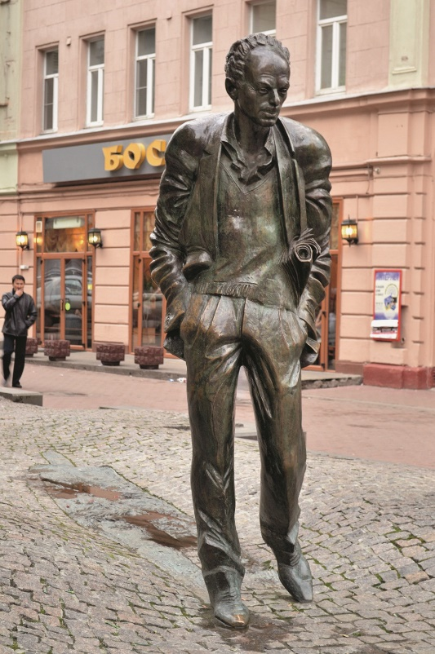
В конце 60‑х годов в Польше и во Франции вышли пластинки Булата Окуджавы. За эти годы Окуджава стал одним из самых популярных авторов-исполнителей, встав в один ряд с Владимиром Высоцким, Александром Галичем, Юрием Визбором. С Польшей поэта связывала и любовь к стихотворениям Агнешки Осецкой – он сделал их переводы и, совместно с композитором Исааком Шварцем, положил эти стихи на музыку.
Получившиеся в результате их совместной работы песни прозвучали в нескольких советских фильмах; в общем же за годы наибольшей популярности Окуджавы – с 60‑х до 90‑х годов – на экраны вышло более восьми десятков фильмов, для которых поэт и композитор сочинил и исполнил песни.
Булат Окуджава живя в России, много путешествовал и выступал со своими концертами в Америке и Европе.
Скончался поэт 12-го июня 1997 года в одном из пригородов Парижа; похоронен в Москве на Ваганьковском кладбище.

СПИСОК ИСПОЛЬЗУЕМЫХ ИСТОЧНИКОВ:
- https://litfest.ru/biografii/okudzhava.html
- https://www.sdamna5.ru/bulat_okudzhava
- https://ru.wikipedia.org/wiki/Окуджава,_Булат_Шалвович
- https://avatars.dzeninfra.ru/get-zen_doc/9428044/pub_64205b710d83060e0c2201e2_6420a3a6863b9b0983f1601e/scale_1200
- https://obrazovaka.ru/alpha/o/okudzhava-bulat-shalvovich-okudgava-bulat-shalvovich
- https://i.msmap.ru/original/7860.jpg
- https://cdn.culture.ru/images/9cf2b267-cf7c-5ea0-a761-a241081c9924

Составитель Ю.Ф. Шаронова – ведущий методист методического отдела
Ответственный за выпуск Е.В. Степанова - директор РМУК « ЕМЦБ».

Адрес:412120 Саратовская область,
Екатериновский район, р.п. Екатериновка,
ул. 50 лет Октября, д. 92.
Телефон: 8(84554)2-11-33, 8(84554)2-17-91
Адрес электронной почты: ekaterin-biblioneka@yandex.ru
Сайт: https://ekaterin-bibl.kulturu.ru/

